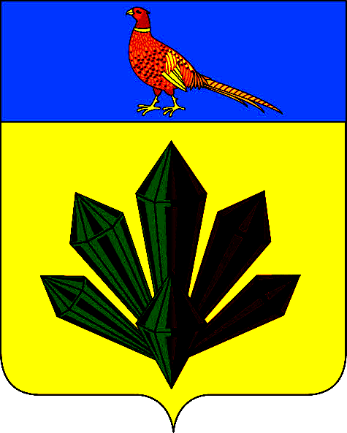
А Д М И Н И С Т Р А Ц И Я
Я Р О С Л А В С К О Г О Г О Р О Д С К О Г О П О С Е Л Е Н И Я

ПОСТАНОВЛЕНИЕ

26 января 2016 года | пгт. Ярославский | № 27

О присвоении объекту адресации адреса

Руководствуясь Федеральным законом Российской Федерации от 06 октября 2003 года № 131-ФЗ «Об общих принципах организации местного самоуправления в Российской Федерации», постановлением Правительства Российской Федерации от 19 ноября 2014г. № 1221 «Об утверждении Правил присвоения, изменения и аннулирования адресов», на основании разрешения на строительство объекта адресации № RU25518101-2 от 18.09.2014г., заявления Волкова Александра Анатольевича, администрация Ярославского городского поселения

ПОСТАНОВЛЯЕТ:

1. Присвоить строящемуся объекту адресации адрес: РФ, Приморский край, Хорольский район, пгт. Ярославский, ул. Матросова, д.12Г. Объект адресации строится на земельном участке, кадастровый номер: 25:21:230103:4093, местоположение: установлено относительно ориентира, расположенного за пределами участка. Ориентир – жилой дом. Участок находится примерно в 35 м от ориентира по направлению на восток. Почтовый адрес ориентира: Приморский край, Хорольский район, пгт. Ярославский, ул. Матросова, д.12.
2. Отделу по имуществу, ЖКХ, благоустройству администрации Ярославского городского поселения (Рыбаченко) разместить настоящее постановление на сайте администрации Ярославского городского поселения.
3. Контроль за исполнением данного постановления оставляю за собой.
4. Настоящие постановление вступает в силу с момента его размещения.

Глава Ярославского городского поселения-
глава администрации Ярославского
городского поселения Г.Н.Андарак

